WP.3211.31.2024- odp.1 Opole, 02.04.2024 r.

PISMO DO WSZYSTKICH POBIERAJĄCYCH SPECYFIKACJĘ
WARUNKÓW ZAMÓWIENIA

Zarząd Dróg Wojewódzkich w Opolu w odpowiedzi na pytania zadane przez wykonawcę do postępowania o udzielenie zamówienia publicznego na: „Wzmocnienie nawierzchni drogi wojewódzkiej nr 426 w miejscowości Jemielnica, od km 10+300 do km 11+300”, wyjaśnia poniżej.

Pytanie 1:
Dotyczy wzoru umowy § 3 ust.4
Jaka kwota zawarta jest w planie finansowym?
Odpowiedź 1:
Plan finansowy jest wewnętrznym dokumentem ZDW. Szacunkowa kwota na realizację zadania opublikowana została w Biuletynie Informacji Publicznych, w zakładce „PRZETARGI - Plan zamówień publicznych” i wynosi 2.200.000,00 PLN.

Pytanie 2:
W związku z rozbieżnością zapisów SST 04.05.01 pkt 5.3 dotyczących podbudowy z gruntów stabilizowanych prosimy o jednoznaczne określenie wymaganych parametrów wytrzymałościowych.
Odpowiedź 2:
Skład mieszanki związanej cementem (CBGM) projektuje się ze względu na wytrzymałość na ściskanie próbek (System I), zagęszczanych metodą Proctora wg PN-EN 13286-50 w formach walcowych H/D=1. Na warstwę ulepszonego podłoża oraz podbudowę należy stosować warstwę z mieszanki związanej cementem klasy C_{1,5/2,0} wg normy PN-EN 14227-1.
Wytrzymałość na ściskanie Rc określonej mieszanki oznaczona zgodnie z PN-EN 13286-41 powinna być równa lub większa od wytrzymałości na ściskanie wymaganej dla danej klasy wytrzymałości podanej w tablicy
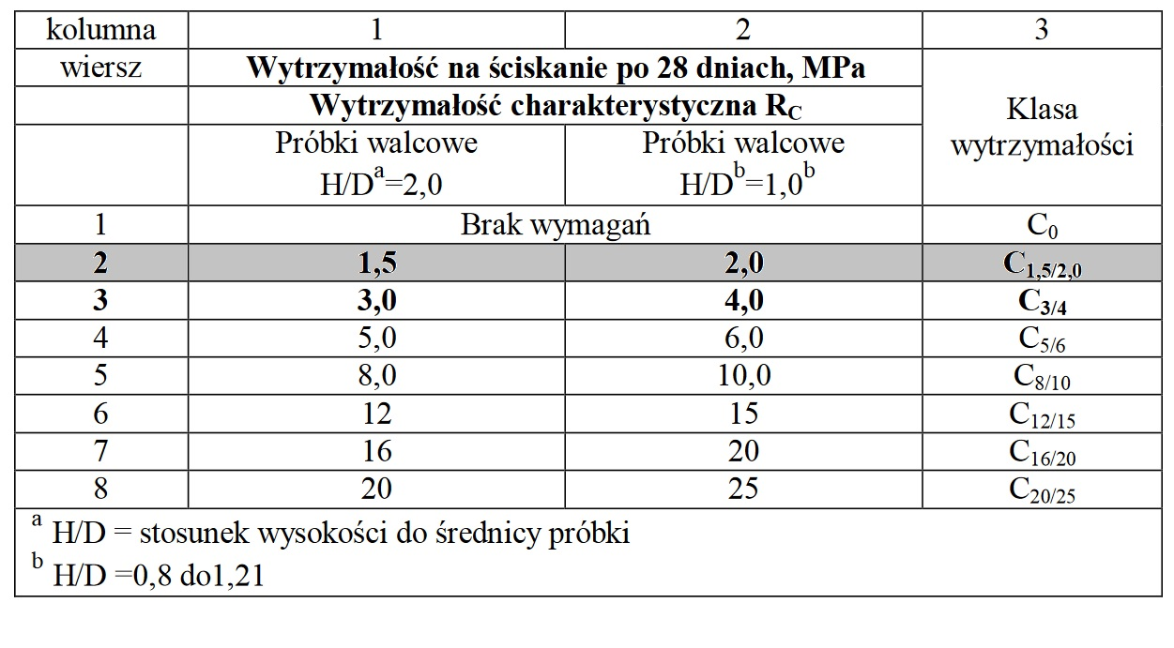

Pytanie 3:
Czy Zamawiający dopuszcza wykonanie warstwy odsączającej z kruszywa łamanego stabilizowanego mechanicznie?
Odpowiedź 3:
Wyceny należy dokonać zgodnie z założeniem formularza kosztorysu ofertowego poz. nr 13.

Pytanie 4:
Czy Zamawiający dopuszcza wykonanie stabilizacji podłoża na bazie gruntu rodzimego?
Odpowiedź 4:
Wyceny należy dokonać zgodnie z założeniem wykonania stabilizacji uprzednio wykonanej w mieszarkach stacjonarnych/węzłach betoniarskich zgodnie z formularzem kosztorysu ofertowego poz. nr 14.

Pytanie 5:
Czy Zamawiający dopuszcza zastosowanie innych spoiw hydraulicznych niż cement do warstwy stabilizacji podłoża?
Odpowiedź 5:
Wyceny należy dokonać zgodnie z założeniem formularza kosztorysu ofertowego poz. nr 14.

Powyższe odpowiedzi stanowią integralną część specyfikacji warunków zamówienia.

Dokument podpisany przez:

ZASTĘPCĘ DYREKTORA
ds. utrzymania dróg

mgr inż. Grzegorza Cebulę

